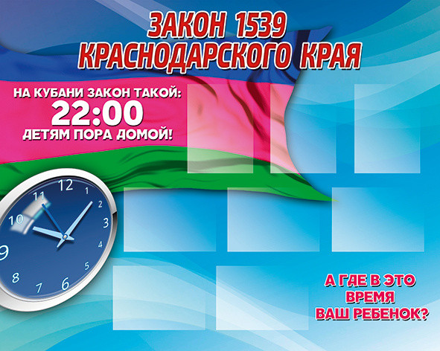
Есть закон о детстве.
Он очень прост.
Не пить, не курить,
После двадцати двух часов
Из дома не выходить.
Если будешь ты послушен,
То проблемы не видать.
Мама, папа будут рады.
Теперь ты рано ляжешь спать.

ПАМЯТКА
для родителей и детей
об основных положениях Закона Краснодарского края от 21.07.2008 г. № 1539
«О мерах по профилактике безнадзорности и правонарушений несовершеннолетних в Краснодарском крае»

РОДИТЕЛИ ОБЯЗАНЫ:
1. Не допускать пребывания в общественных местах без их сопровождения детей и подростков в возрасте:
- до 7 лет – круглосуточно;
- от 7 до 18 лет – с 22 часов до 6 часов утра.
2. Не допускать нахождения несовершеннолетних в учебное время в интернет-залах, игровых клубах, кафе, барах, ресторанах, кинотеатрах и других развлекательных учреждениях.
3. Не допускать пребывания без их сопровождения детей и подростков в организациях общественного питания, где производится распитие алкогольной и спиртосодержащей продукции, пива и напитков, изготовляемых на его основе.
НЕСОВЕРШЕННОЛЕТНИМ (ДО 18 ЛЕТ) ЗАПРЕЩАЕТСЯ:
1. Употребление наркотических средств и одурманивающих веществ, алкогольной и спиртосодержащей продукции, пива и напитков, изготовляемых на его основе.
2. Курение табака.
3. Участие в конкурсах красоты и других мероприятиях, связанных с демонстрацией внешности, а также других публичных мероприятиях после 22 часов.
4. Пребывание без сопровождения родителей в организациях общественного питания, предназначенных для потребления (распития) алкогольной и спиртосодержащей продукции, пива и напитков, изготовляемых на его основе.
5. Пребывание в игорных заведениях.
6. Нахождение во время учебного процесса в игровых клубах, интернет-залах и других развлекательных заведениях.
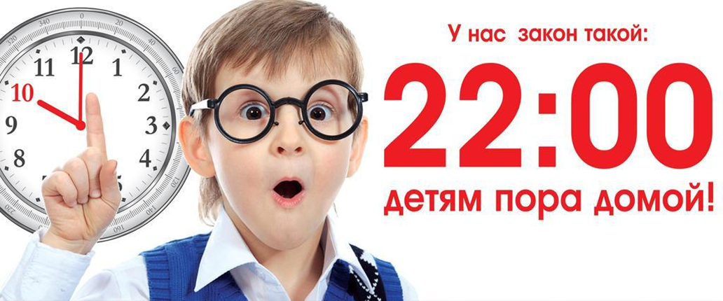
Для чего принят этот закон?
Его цель — защита жизни и здоровья несовершеннолетних (не достигших 18 лет) детей и подростков, профилактика их безнадзорности, борьба с правонарушениями и преступлениями, алкогольной, табачной и наркозависимостью.
Не ограничивает ли он свободу ребенка?
Нет, поскольку он основан на Конституции, Гражданском и Семейном кодексах РФ, нормах международного права. Этот закон заставляет родителей выполнять свои обязанности по отношению к детям, потому что своей буквой определяет, какой несовершеннолетний считается безнадзорным (родительский контроль за поведением которого отсутствует или минимален), а какой — находится в социально опасном положении (то есть живет в условиях, представляющих опасность для его жизни или здоровья) и потому нуждается в защите государства.
Каково главное требование закона?
Родители обязаны не допускать пребывания детей до 18 лет в ночное время в общественных местах без членов семьи или ответственных лиц (педагогов):
— до 7 лет — круглосуточно;
— с 7 лет до 18 лет — с 22.00 до 6.00.
Что считается общественными местами?
Улицы, парки, скверы и водоемы; любые дороги и остановки транспорта; стройки, лестничные площадки и марши, лифты и их шахты, чердаки, подвалы и крыши, а также территории, прилегающие к жилым домам и образовательным учреждениям; детские и спортивные площадки, вокзалы и аэропорты.
Где еще дети не могут находиться одни?
Ни в коем случае — в игорных и эксплуатирующих интерес к сексу и насилию заведениях; без сопровождения родителей — в ресторанах, кафе и барах, где алкогольная продукция продается на розлив.
Зачем надо вносить в дневник ученика расписание его уроков и занятий в секциях и кружках?
Это необходимо вот почему: не достигшие 18-летия ученики школ и гимназий, согласно «детскому» закону, не могут в учебное время (то есть во время уроков) находится в: интернет-залах, игровых и компьютерных клубах, кафе, барах, ресторанах, кинотеатрах, развлекательных комплексах. Исключение составляют только организованные школьные культпоходы с учителями.
Зачем ребенку носить с собой паспорт?
Паспорт и ученический билет нужны для того, чтобы в случае проверки компетентными органами (патрулем милиции или инспектором по делам несовершеннолетних) они могли установить его возраст и место обучения. Но поскольку паспорт или свидетельство о рождении ребенок может потерять, специалисты краевого департамента семейной политики рекомендуют родителям заменить подлинник ксерокопией с указанием его домашнего адреса и всех контактных телефонов папы и мамы — рабочего, служебного, домашнего, мобильного.
Кто может сопровождать ребенка после 22.00?
Родители (или усыновители, опекуны, попечители), а также ответственные лица, например сопровождающие детей учителя или члены родительского комитета.
Могут ли бабушка, достигший совершеннолетия старший брат, друг семьи или няня сопровождать подростка до 18 лет после 22.00?
Да, если член семьи может подтвердить родственные узы документами с одинаковой фамилией. В ином случае сопровождающему ребенка (родственнику, другу семьи, няне) нужно иметь рукописную доверенность от родителей или одного из них. Желательно — с указанием даты и места поездки или прогулки.
Может ли учитель сопровождать подростка до 18 лет?
Может и должен: на экскурсиях, образовательных, культурно-массовых, спортивных, туристических и других мероприятиях. Родители письменно уполномочивают ответственных лиц (педагогов и членов родительского комитета) на сопровождение их ребенка. У находящихся с группой детей взрослых должна быть доверенность, где перечислены все сопровождаемые пофамильно.
Уже 22.00, а ребенка нет дома. Где его искать?
Начать надо со звонка на мобильные телефоны чада и его друзей: если ответа нет — звоните в дежурную часть. Там описание ребенка передадут нарядам ППС, которые патрулируют район, и загулявшегося подростка найдут. Или же, если ребенок уже задержан за поздние прогулки без взрослых, подскажут, куда он отправлен.
Куда доставляют детей, задержанных после 22.00 без взрослых?
Патруль может на месте дождаться родителей или отвезти подростка в отдел по делам несовершеннолетних. Сотрудник милиции установит личность ребенка и условия его воспитания, а затем свяжется с его родителями (или законными представителями). На это отводится не более трех часов. В течение этого времени родители под расписку забирают ребенка домой.
В дежурную часть полиции несовершеннолетний доставляется в случае совершения им правонарушения, если он убежал из специального учебно-воспитательного учреждения, является безнадзорным и беспризорным. После разбирательства, на которое отводится все те же три часа, его передают в учреждение для несовершеннолетних, нуждающихся в социальной реабилитации или центр временного содержания для несовершеннолетних правонарушителей.

